Исследование рядов динамики метеорологических показателей методами вейвлет-анализа
Зюзина Н.А.
студент
Московский государственный университет имени М.В.Ломоносова,
физический факультет, Москва, Россия
E–mail: zjuzina.na15@physics.msu.ru
В связи с признанием научным сообществом современных изменений глобального климата особенно актуальным становится статистический анализ рядов динамики гидрометеорологических параметров.[3] Однако климатические изменения носят региональный характер, поэтому проведение статистического анализа, независимо от методики, может быть основано исключительно на данных локальных наблюдений или на данных сети метеорологических станций.
Данные метеорологической станции -- упорядоченная совокупность значений переменных, измеряемых через постоянный временной промежуток. Ряд расположенных в хронологической последовательности значений статистического показателя (среднесуточная температура воздуха) s(t), соответствующих точкам t₁, t₂ , …, t_{N}, называется временным рядом (рядом динамики).
Для исследования и прогноза климатических изменений существенно важным является статистический анализ рядов динамики метеорологических параметров, в особенности, температуры. В данной работе анализируются показатели среднесуточной температуры на протяжении 45 лет (1971-2016гг) на юго-западе Валдайской возвышенности. Данные, полученные на подобных особо охраняемых территориях (заповедники, национальные парки), дают уникальную информацию о естественных процессах изменения природной среды и климата, минимизируя антропогенный фактор.[1]
Важной характеристикой временного ряда является его стационарность или нестационарность.[2] Преобразование Фурье является удобным инструментом для анализа стационарных рядов, но в нестационарном случае имеет ряд ограничений и недостатков. Обладая хорошей локализацией по частоте, такое преобразование не имеет временного разрешения. Временные ряды динамики температуры, как правило, нестационарны, поэтому для их исследования применяется вейвлет-преобразование, которое позволяет рассматривать коэффициенты разложения В РЯД в разных масштабах.
Соответствующий временной ряд динамики температуры в ходе работы был проверен на стационарность с помощью теста Дикки-Фуллера. Результат оказался предсказуем - ряд нестационарный, тем самым обосновано применение вейвлет-анализа.
В данной работе используется непрерывное вейвлет-преобразование, дающее наиболее информативные с точки зрения анализа результаты. С помощью подходящего материнского вейвлета (базисной функции, удовлетворяющей необходимым требованиям), вычисляются вейвлет-функции :
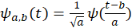,
и определяются вейвлет-коэффициенты :
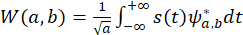,
где - анализируемый ряд динамики. [2]
После чего производится качественный анализ картины вейвлет-коэффициентов и построение интегрального спектра
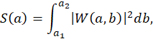
который показывает наличие циклов в исходном временном ряде.

Также были получены вейвлет-коэффициенты и интегральные спектры, с использованием разных материнских вейвлетов, произведено сравнение результатов. Например, пики интегрально спектра, построенного с помощью вейвлета Морле (Рис.1) показывают циклы, соответствующие координате оси абсцисс, содержащиеся в анализируемом ряде динамики температуры.
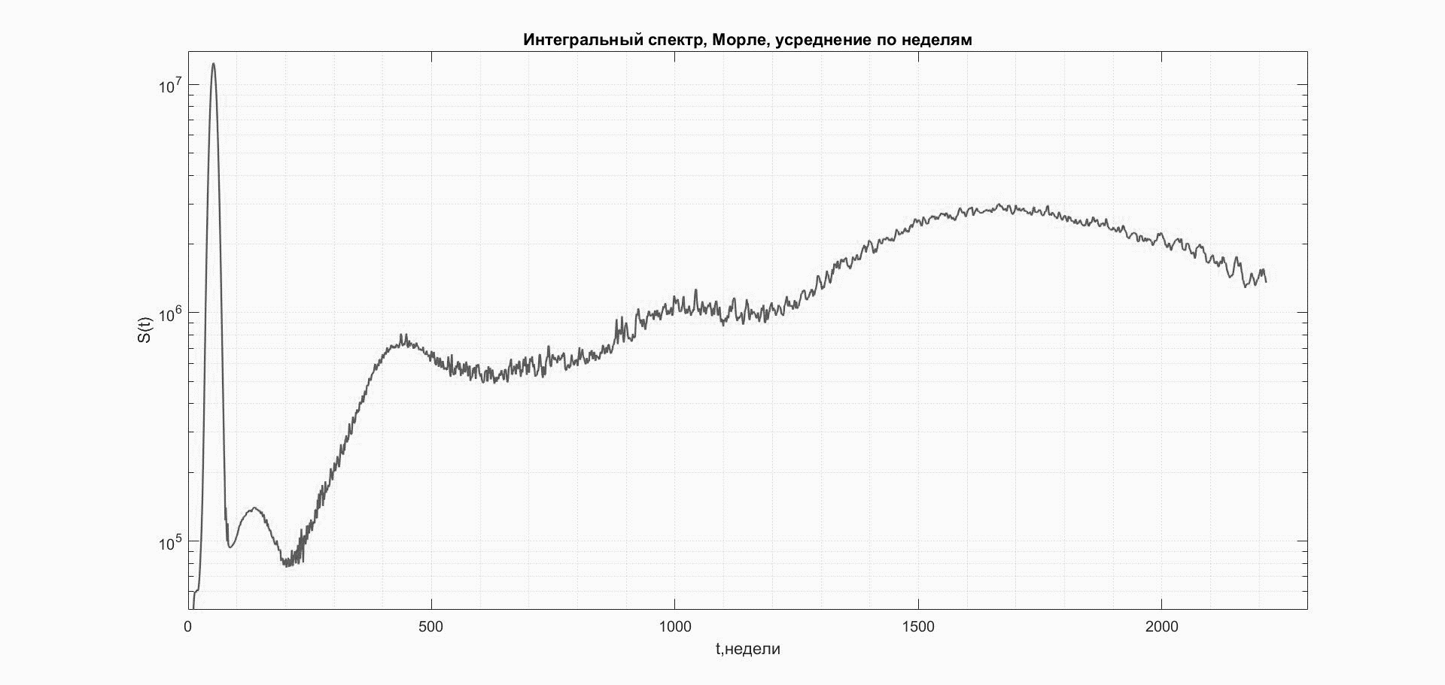
Рис. 1
Метеорологи отмечают, что значительный вклад в формирование годовой температуры вносит именно весенний период. Метеорологическая весна начинается, когда температура пять дней подряд более или равна 0. В связи с этим из ряда динамики были выделены значения, относящиеся к метеорологической весне, длиною в 90 дней. Построены картины вейвлет-коэффициентов и интегральные спектры использованием разных материнских вейвлетов, произведено сравнение результатов.
Также было произведено сравнение с результатами, полученными ранее при анализе исходных данных с помощью построения линейной регрессионной модели, дискретного вейвлет-преобразования и оконного преобразования Фурье.

Литература
- Газарян В.А., Курбатова Ю.А., Овсянников Т.А., Шапкина Н.Е. // ВМУ.Серия 3. ФИЗИКА. АСТРОНОМИЯ. 2015. № 5. Современные климатические изменения на юго-западе Валдайской возвышенности: статистический анализ многолетней динамики температуры воздуха, 2015, Москва.
- Н.М. Астафьева. Вейвлет-анализ: основы теории и примеры применения. // Успехи физических наук, 1996, т. 166, №11, с. 1145-1170.
- Kurbatova J., Tatarinov F., Molchanov A. et al. // Environ. Res. Lett. 2013.№ 8.045028.
- Малла С. Вейвлеты в обработке сигналов. 2005, Москва.
- Sallie Baliunas , Peter Frick , Dmitry Sokoloff, Willie Soon// Time scales and trends in the Central England Temperature data (1659-1990): A wavelet analysis. Geophysical Research Letters, Vol. 24, No.11, P. 1351-1354, June 1, 1997.
- Асташов Р.А., Голубинский А.Н. Обоснование выбора материнского вейвлета непрерывного вейвлет-преобразования для анализа речевых сигналов. 2014, Воронеж.

